Klasa 1a, matematyka, 31.03.2020.
Roman Tucki

Temat:
Przekształcanie wykresu przez symetrię względem osi OY

Cel: Zapoznanie się z informacjami dotyczącymi wykonywania wykresów symetrycznych względem osi OY.

Moi Drodzy, proszę w zeszytach zapisać temat dzisiejszej lekcji i po zapoznaniu się z zaprezentowanym materiałem wykonać pracę pisemną.
Waszym zadaniem będzie wykonanie zadania 1, podpunkt b i c.
Podpunkt „a” prezentuję poniżej.

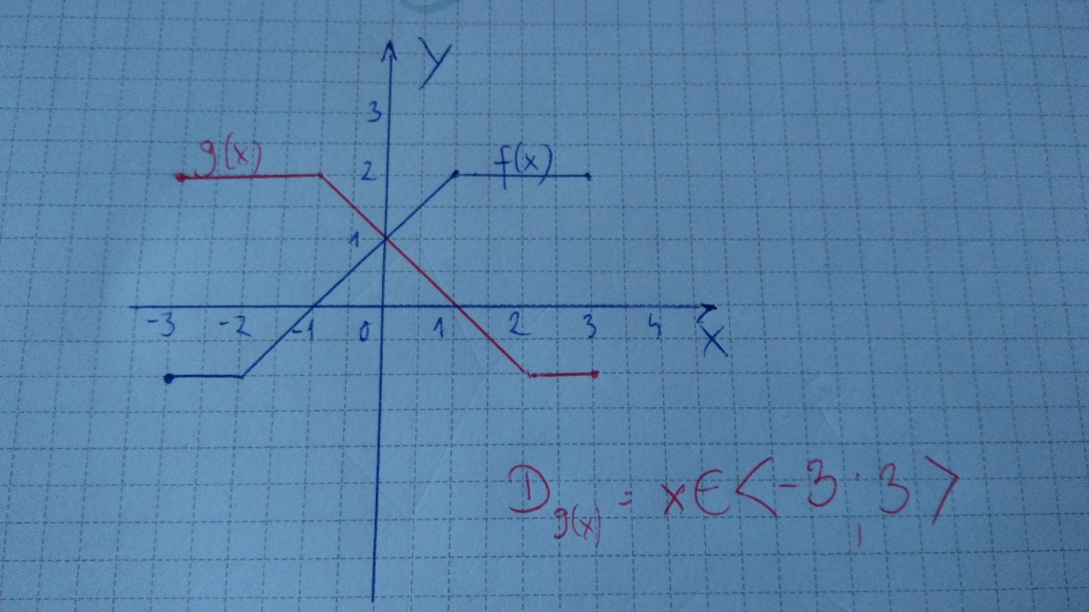

Pracę pisemną (zdjęcia z zeszytu jako załącznik) należy wysłać do dnia 03.04.2020. na adres mailowy:
romantucki@szkolaprywatna-bialogard.pl
W tytule wiadomości proszę o wpisanie imienia i nazwiska oraz klasę.
